„Lehrauftrag“: OTG Gronau elektropoliert
Studienobjekte für Astroteilchenphysik
Auftrag vom Karlsruher Institut für Technologie (KIT)

HAGEN – Dez. 2021. Normalerweise geht´s von der Uni in die Praxis – in diesem Fall war es umgekehrt: Vor ihrem experimentellen Einsatz in der Astroteilchenphysik bekamen sechs Studienobjekte durch eine Elektropolitur bei der OTG Gronau den letzten Schliff. Der Oberflächenspezialist brachte die ungewöhnlichen hexagonalen Edelstahlwaben für das Karlsruher Institut für Technologie (KIT) auf Hochglanz. Das KIT ist die Forschungsuniversität in der Hemholtz-Gemeinschaft.

Aufgabe: Entfernung von Graten und herstellungsbedingten Verunreinigungen auf Spezialstahl
Das KIT-Zentrum Elementarteilchen- und Astroteilchenphysik (KCETA) steht für experimentelle und theoretische Forschung und Lehre. Für ihre Untersuchungen in der Astroteilchenphysik brauchen die Wissenschaftler makellose Objekte. Die für Präzisionsexperimente vorgesehenen Waben – gefertigt aus einem Spezialstahl – wiesen aber herstellungsbedingte Verunreinigungen auf. Bei der Suche nach einer Lösung stieß das Institut auf die OTG Gronau. Dazu Klaus Eitel vom KIT: „Wir haben dort zunächst ein Muster elektropolieren lassen. Das Testergebnis entsprach unserer Vorstellung und wir konnten die Zusammenarbeit starten.“ Für den Oberflächenspezialisten war es ein eher ungewöhnlicher, aber spannender „Lehrauftrag“: die Entfernung von Graten und die Glättung der Oberflächen von sechs hochempfindlichen, hexagonalen Strukturen für die Grundlagenforschung. Mit einem Durchmesser von rund 1,50 Meter und einer Wabenwandstärke von 200 Mikrometern.

Ziel: metallurgisch reine Oberflächen im Mikrobereich
Bei der Bearbeitung der Muster legten die Oberflächenspezialisten zunächst Verfahrensparameter fest. Nachdem der Kunde die Ergebnisse positiv bewertet hatte, waren diese Vorgabewerte maßgeblich für die Elektropolitur der Waben. „Diese Objekte haben sehr filigrane Strukturen, das erforderte ein extrem vorsichtiges Vorgehen. Jede Beschädigung hätte ihre Funktion beeinträchtigt. Das Elektropolieren – ein abtragendes Fertigungsverfahren ohne thermische oder mechanische Belastung – ist daher sehr gut geeignet“, erklärt OTG-Geschäftsführer Udo Gensowski. Um exakt gleiche Ergebnisse für alle sechs Waben zu gewährleisten, mussten auch die Parameter des Elektropolierbades hundertprozentig identisch sein. Finaler Schritt der Bearbeitung war eine Endspülung über mehrere Stunden mit demineralisiertem Wasser (VE-Wasser).

Elektropolieren: Reinigung ohne thermische oder mechanische Belastung
Das Elektropolieren schafft metallurgisch reine Oberflächen im Mikrobereich. Es beseitigt störende raue Stellen, Grate und Verunreinigungen. Die OTG bearbeitet damit u. a. medizinische Instrumente der Steriltechnik und aus dem chemischen und pharmazeutischen Apparate- und Anlagenbau. Die Experten bewerten unterschiedliche Edelstähle nach ihrer Eignung für eine Elektropolitur und übernehmen auch die Vor- und Nachbehandlung von Werkstücken. Text 2.867 Z. inkl. Leerz.

.  BU | Foto
OTG Gronau entfernte per Elektropolitur herstellungsbedingte Verunreinigungen von diesen empfindlichen Edelstahlwaben. Die Studienobjekte kommen in der Grundlagenforschung des Karlsruher Instituts für Technologie (KIT) zum Einsatz. | 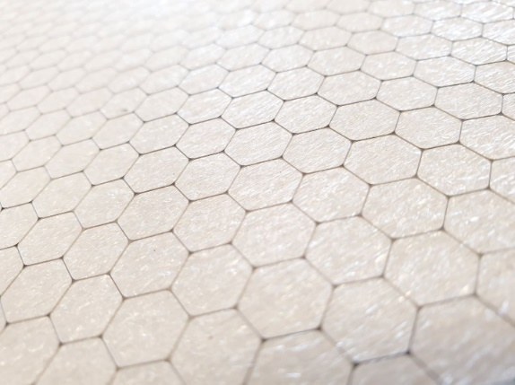
Foto: OTH/OTG Abdruck honorarfrei – bitte nur mit Quellenangabe.

KURZPROFIL OTH
Die OTH Hagen ist ein leistungsstarker Spezialist für Oberflächentechnik. Das Angebot umfasst Wasserstoffentspröden, chemisch Entgraten, Edelstahlbeizen und Passivieren, Elektropolieren, Titan- und Kupferbeizen, Zink- und Manganphosphatieren, Trommelverzinken und Dickschichtpassivieren sowie Gleitbeschichtungen. Einen Teil der Verfahren übernimmt die OTG Oberflächentechnik in Gronau. Auch schwierige Materialkombinationen und sperrige Abmessungen gehören zum Programm des kundenorientierten Familienunternehmens.

Datenschutz und Abmeldung Pressemitteilungen
Das Thema Datenschutz ist hochaktuell und auch für uns von zentraler Bedeutung. Sie erhalten von uns regelmäßig Pressemitteilungen zu journalistisch relevanten Themen und Neuigkeiten. Die fortgesetzte Verwendung Ihrer E-Mail-Adresse zu diesem Zweck beruht auf unserem diesbezüglichen unternehmerischen Interesse und erfolgt auf Grundlage des Art. 6 Abs. 1 lit. f) DSGVO. Einer entsprechenden Verwendung Ihrer E-Mail-Adresse können Sie jederzeit widersprechen, hierfür genügt eine E-Mail an oth-hagen@mali-pr.de oder ein Klick auf diesen Link.

